Pantalla de Certificado

PANTALLA | Certificado - Emisión
NOMBRE | Emisión
NOMBRE EN MENÚ | Emisión
OBJETIVO | Emisión de certificados

CAMPOS
CAMPO | DESCRIPCIÓN | MÁSCARA
Referencia | Referencia del curso a imprimir certificado | Alfanumérico
Aceptar | Búsqueda de los alumnos del curso seleccionado | Botón
Selección
Alumnos | Nombre del alumno | Alfanumérico
Certificado | Certificado asignado al alumno | Alfanumérico
Folio | Folio del certificado a imprimir | Alfanumérico
Leyenda 1 | Descripción de la leyenda a imprimir en el certificado | Alfanumérico
Leyenda 2 | Descripción de la leyenda a imprimir en el certificado | Alfanumérico
Imprimir | Impresión del certificado de alumnos seleccionado | Botón

REQUERIMIENTOS PREVIOS | - Se debe asignar permisos al usuario.
PANTALLA | 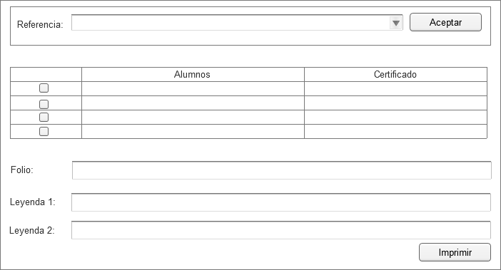

MODOS DE OPERACIÓN | - El usuario proporcionará la referencia del curso a imprimir certificados, posteriormente deberá dar clic en el botón aceptar para buscar los alumnos que tomaron el curso.  - Se deberá seleccionar los alumnos que se requiera imprimir el certificado.  - Se debe proporcionar el folio del certificado a imprimir.  - Ingresar la leyenda 1 y 2 que se imprimirá en el certificado (estas leyendas se refieren a la fecha de emisión del certificado).  - Al dar clic en el botón Imprimir el sistema realizará la impresión de los certificados de los alumnos seleccionados.

VALIDACIONES | N/A

OBSERVACIONES | N/A

Firmas de Aceptación
Área Usuaria
Patricia Hernández
Desarrollo de Sistemas
Josefina Escalante
Ismael Garibay
Mario Cruz Zambrano

Elaborado por
Proveedor de Desarrollo de Sistemas
Mario Cruz Zambrano

